Консультация для родителей средней группы
«ЗАНИМАТЕЛЬНАЯ МАТЕМАТИКА ДЛЯ ДОШКОЛЯТ»

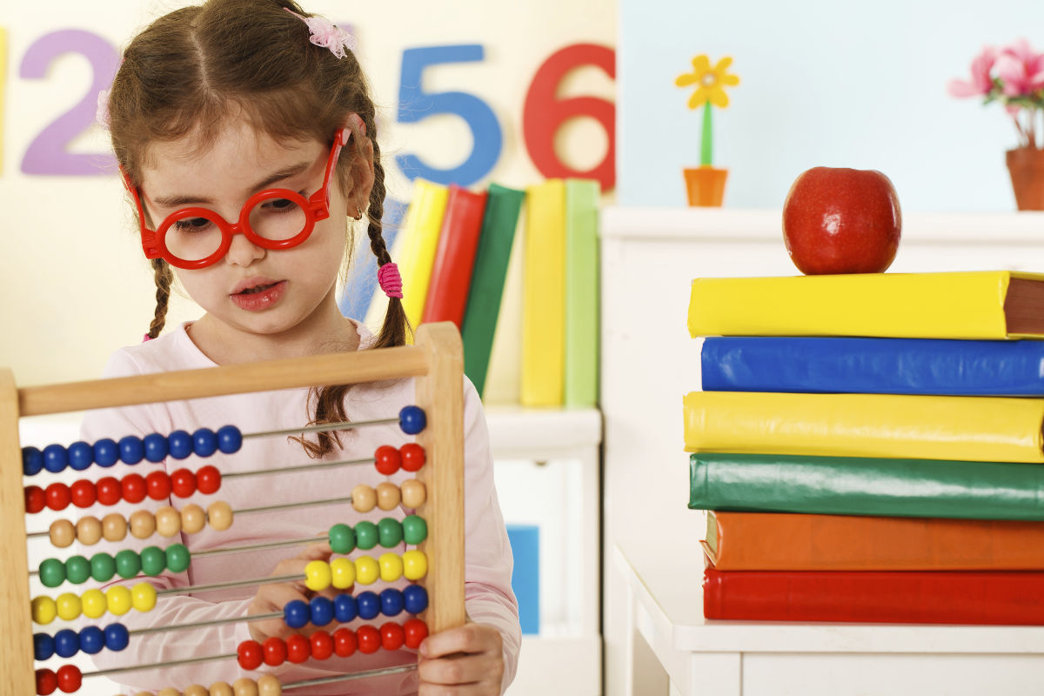

Подготовила:
воспитатель 2 группы
Камозина Е.Е.

г. Ярославль 2023, май

«ЗАНИМАТЕЛЬНАЯ МАТЕМАТИКА ДЛЯ ДОШКОЛЯТ»

Работа над математическим развитием ребенка является одним из средств умственного воспитания ребенка и подготовки его к школе. Организуя работу с детьми, педагоги знакомят их со способами установления количественных и пространственных отношений между предметами реального мира; учат считать, прибавлять, вычитать в пределах 10; измерять длину, ширину, высоту предметов; обследовать форму предметов, ориентироваться в пространстве и во времени. На этой основе у детей формируется представление о натуральном числе, обоснованных величинах, о простейших геометрических формах и многообразии форм предметов, о пространственных направлениях и отношениях, о длительности некоторых временных отрезков.

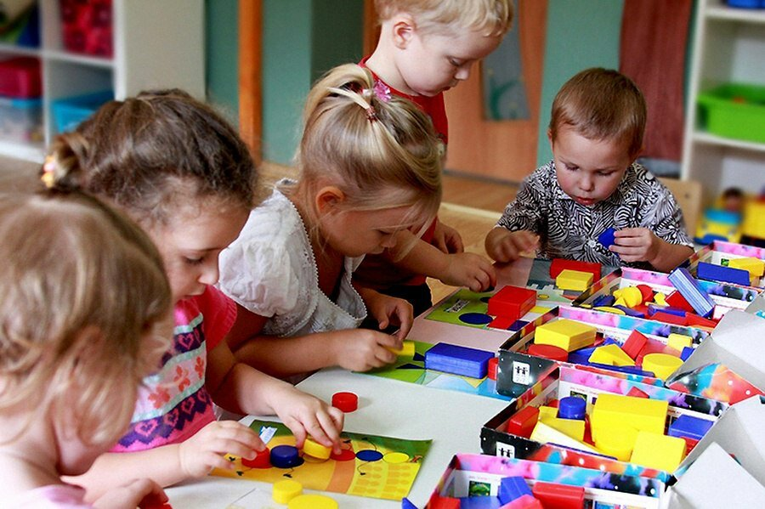

Обучение математике дошколят немыслимо без использования занимательных игр. При этом роль несложного математического материала определяется с учетом возрастных особенностей детей и задач всестороннего развития и воспитания:
Количество и счет. Дать детям представление о том, что множество («много») может состоять из разных по качеству элементов: предметов разного цвета, размера, формы; учить сравнивать части множества, определяя их равенство или неравенство на основе составления пар предметов (не прибегая к счету); учить считать до 5 (на основе наглядности), пользуясь правильными приемами счета: называть числительные по порядку; соотносить каждое числительное только с одним предметом пересчитываемой группы; относить последнее числительное ко всем пересчитанным предметам; формировать представления о порядковом счете, учить правильно пользоваться количественными и порядковыми числительными, отвечать на вопросы «Сколько?», «Который по счету?», «На котором месте?». Формировать представление о равенстве и неравенстве групп на основе счета: Учить уравнивать неравные группы двумя способами, добавляя к меньшей группе один (недостающий) предмет или убирая из большей группы один (лишний). На основе счета устанавливать равенство (неравенство) групп предметов в ситуациях, когда предметы в группах расположены на разном расстоянии друг от друга, когда они отличаются по размерам, по форме расположения в пространстве.
Величина. Совершенствовать умение сравнивать два предмета по величине (длине, ширине, высоте), а также учить сравнивать два предмета по толщине путем непосредственного наложения или приложения их друг к другу; отражать результаты сравнения в речи, используя прилагательные (длиннее —короче, шире —уже, выше —ниже, толще —тоньше или равные (одинаковые) по длине, ширине, высоте, толщине). Учить сравнивать предметы по двум признакам величины (красная лента длиннее и шире зеленой, желтый шарфик короче и уже синего). Устанавливать размерные отношения между 3-5 предметами разной длины (ширины, высоты), толщины, располагать их в определенной последовательности — в порядке убывания или нарастания величины. Вводить в активную речь детей понятия, обозначающие размерные отношения предметов (эта (красная) башенка —самая высокая, эта (оранжевая) —пониже, эта (розовая) — еще ниже, а эта (желтая) — самая низкая» и т. д.).
Форма. Развивать представление детей о геометрических фигурах: круге, квадрате, треугольнике, а также шаре, кубе. Учить выделять особые признаки фигур с помощью зрительного и осязательно-двигательного анализаторов (наличие или отсутствие углов, устойчивость, подвижность и др.). Познакомить детей с прямоугольником, сравнивая его с кругом, квадратом, треугольником. Учить различать и называть прямоугольник, его элементы: углы и стороны. Формировать представление о том, что фигуры могут быть разных размеров: большой —маленький куб (шар, круг, квадрат, треугольник, прямоугольник). Учить соотносить форму предметов с известными геометрическими фигурами: тарелка — круг, платок — квадрат, мяч —шар, окно, дверь — прямоугольник и др.
Ориентировка в пространстве. Развивать умения определять пространственные направления от себя, двигаться в заданном направлении (вперед — назад, направо —налево, вверх —вниз); обозначать словами положение предметов по отношению к себе (передо мной стол, справа от меня дверь, слева —окно, сзади на полках —игрушки). Познакомить с пространственными отношениями: далеко —близко (дом стоит близко, а березка растет далеко). Ориентировка во времени. Расширять представления детей о частях суток, их характерных особенностях, последовательности (утро — день — вечер — ночь). Объяснить значение слов: «вчера», «сегодня», «завтра».
Неоценимую помощь в овладении ребенком – дошкольником элементарных математических представлений могут оказать родители. И только совместная работа воспитателя и семьи может обеспечить успехи ребенка в усвоении данного раздела программы дошкольного образовательногот учреждения, когда полученные знания в детском саду будут закрепляться в различных играх, головоломках.
Домашняя обстановка способствует раскрепощению ребенка и он усваивает учебный матриал в индивидуальном для себя темпе, закрепляет уже ранее полученные знания.

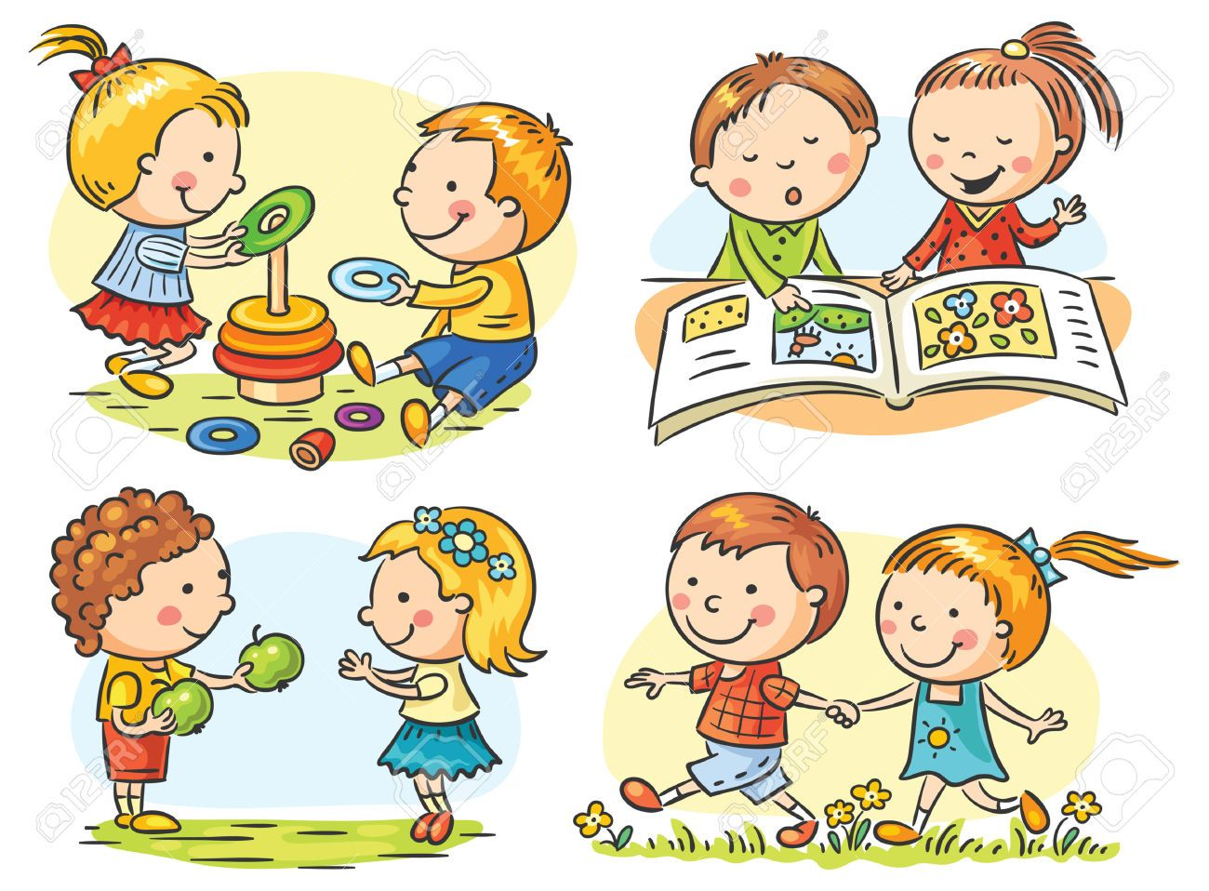

Уважаемые мамы и папы, мы предлагаем Вам некоторые игры для занятий с детьми.
Игры «Подбери нужную цифру» способствуют развитию умения пересчитывать предметы и отображать результат пересчёта цифрой. Так же можно использовать специальные карточки и обычный игральный кубик. На листе бумаги нарисуйте (наклейте, напечатайте) цифры от 1 до 6. Кидая кубик, ребёнок должен посчитать количество выпавших точек и соответствующее число на листе обвести в круг.
Для развития умения отбирать необходимое количество предметов, можно играть в игру «Принеси». Для этого на стороны любого кубика наклейте цифры, которые хотите закрепить с ребёнком. Бросьте кубик и попросите принести количество предметов соответствующее цифре (принеси столько, сколько выпадет на кубике)
Закрепить умение правильно пересчитывать предметы поможет игра «Какая картинка лишняя». Ребёнок должен пересчитать предметы на картинках (три гриба, три рыбы, три ёлки, четыре бабочки) и выбрать лишнюю.
Если ребёнок правильно пересчитывает предметы и пользуется словами «Один, одна, одно», то есть владеет количественным счётом, пора познакомить его с порядковым. Игра «Поезд» поможет вам ввести понятия: «Первый, второй и т. д. Какой по счёту?» Расставляя игрушки (раскладывая карточки) проговаривайте: “Звери садятся в поезд. Первый сел слон, второй – ёжик, третья – лисичка и т. д. ” После того, как все звери займут свои места, попросите малыша посчитать, какой по счёту крокодил. Пример правильного счёта: “Первый, второй, третий, четвёртый, пятый, шестой. Крокодил по счёту шестой. ”
В прошлом году вы учились сравнивать предметы по длине, высоте и размеру в количестве 3. Сейчас можно усложнить задачу и сравнивать 4-5 предметов. Причём сравнивать уже не по одному, а по двум признакам. Здесь незаменимы будут атласные ленты разной длинны и ширины. Ребёнок должен научится пользоваться в речи словами: “Красная ленточка уже и короче, чем синяя, а синяя – длиннее и шире, чем жёлтая и т. д”. Ищите с ребёнком самую узкую, самую длинную ленточки. При сравнении предметов по высоте, например деревьев, обращайте внимание на то, что берёза выше ёлки, но ниже дуба. Сравнивайте предметы по толщине. Можно использовать для игр готовые блоки Дьенеша или детали деревянного конструктора.
Кстати, игры с конструктором способствуют не только формированию математических представлений, но и развивают мышление, восприятие, умение анализировать.
Ещё один незаменимый материал – счётные палочки. Выкладывание из палочек способствует развитию умения анализировать изображение, действовать по образцу, что является одним из необходимых условий при обучении в школе. Лучше всего использовать готовые карточки – образцы, на которые вначале ребёнок будет накладывать палочки. Если таких нет, выкладывайте перед ребёнком образец, проговаривая все свои действия. Посчитайте, какое количество палочек нужно отсчитать, сколько палочек нужно положить внизу и т. д., и приступайте к работе. Начав с простого (домик, забор, лесенка, квадрат, треугольник) вы заметите, что со временем ребёнок начнёт проявлять фантазию и выкладывать разные предметы из палочек по своему усмотрению.
«Раздели на группы» – это игра, направленная на развитие мышления и умение выделять схожие признаки предметов. В математическом развитии эта игра предназначена для формирования умения выделять только квадраты, только треугольники, только четырехугольники и т. д. не зависимо от их размера и цвета. Смешайте разные геометрические фигуры и предложите ребёнку выбрать только треугольники. Они могут быть совершенно разных размеров, прямоугольные, равнобедренные и т. д., но у них у всех по три угла. Интересный вариант игры, когда ребёнку нужно выбрать четырёхугольники. В эту группу попадут и ромб, и трапеция, и прямоугольник, и квадрат.
В 4-5 лет мы продолжаем работу по развитию пространственного восприятия относительно себя и ориентировки на листе бумаги. Если ребёнок испытывает трудности в запоминании правой и левой руки, можно использовать метод ассоциаций. На правую руку девочке можно одеть красивый браслет, а мальчику часы. В течение нескольких дней задавайте ребенку вопрос: «Где правая рука?», подсказывайте, что это та, на которой часики. При этом ребёнок должен показать руку и посмотреть на часики. Скоро он запомнит движения и картинку, связанную с этим вопросом и при ответе (вы заметите) ребёнок машинально будет переводить взгляд на часики или браслет и показывать правую руку. Постепенно подводите ребёнка к тому, что рука с браслетом правая, а другая левая. Следующий шаг – что справа, что слева. Спросите ребёнка, что справа от него. При этом он должен повернуть только голову в сторону правой руки. Если он весь повернётся вправо, то предметы окажутся уже перед ним. Играйте в такие игры в разных местах комнаты, меняйте положение ребёнка относительно одних и тех же предметов. Продолжайте играть в игры типа «Платочек», «Повтори узор» и при рассматривании картинок обязательно спрашивайте, где предмет (цветок справа от дерева, бабочка над цветком, собачка под деревом, слева от дома и т. д.)
Обращайте внимание детей на форму различных предметов в окружающем мире, их количество. Например, тарелки круглые, скатерть квадратная, часы круглые. Для старших: спросите, какую фигуру по форме напоминает тот или иной предмет. Выбери предмет похожий по форме на ту или иную фигуру. Спросите чего у них по два: две руки, две ноги, два уха, два глаза, две ступни, два локтя, пусть ребенок покажет их. И чего по одному.
Поставьте чашки, спросите, сколько нужно поставить тарелок, положить ложек, вилок, если будут обедать 3 или 4 человека. С какой стороны должна лежать ложка, вилка. Принесли домой фрукты: яблоки и груши. Спросите, чего больше? Что для этого нужно сделать. Напоминаем, что это можно сделать без счета, путем по парного сопоставления. Если пересчитать, то можно сравнить числа (груш больше, их 5, а яблок меньше, их 4.) Варите суп, спросите, какое количество овощей пошло, какой они формы, величины. Построил ваш ребенок 2 башенки, домики, спросите какой выше, ниже.
По дороге в детский сад или домой рассматривайте деревья (выше-ниже, толще-тоньше). Рисует ваш ребенок. Спросите о длине карандашей, сравните их по длине, чтоб ребенок в жизни, в быту употреблял такие слова, как длинный-короткий, широкий – узкий (шарфики, полотенца, например, высокий-низкий (шкаф, стол, стул, диван); толще-тоньше (колбаса, сосиска, палка). Используйте игрушки разной величины (матрешки, куклы, машины, различной длины и толщины палочки, карандаши, куски веревок, ниток, полоски бумаги, ленточки… Важно, чтобы эти слова были в лексиконе у детей, а то все чаще до школы употребляют - большой-маленький. Ребенок должен к школе пользоваться правильными словами для сравнения по величине.

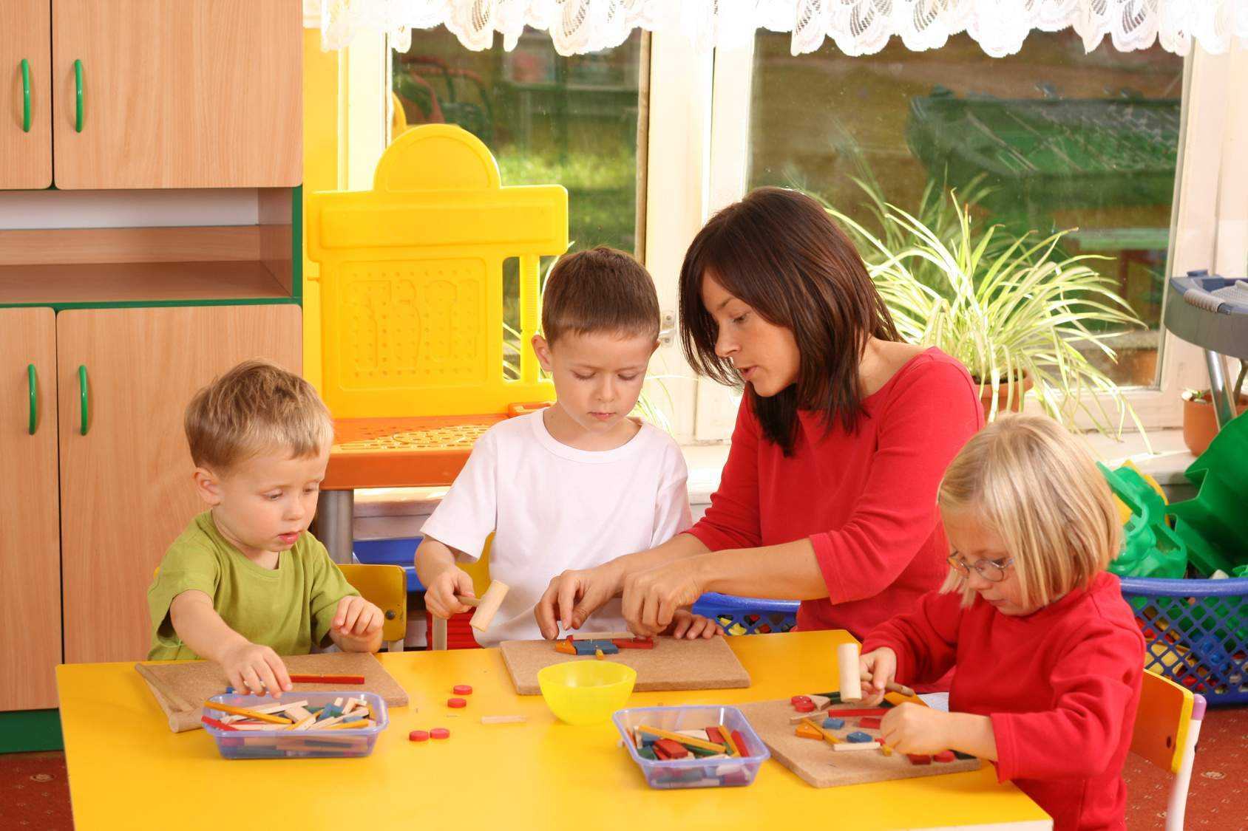
Во время чтения книг обращайте внимание детей на характерные особенности животных (у зайца – длинные уши, короткий хвост; у коровы – четыре ноги, у козы рога меньше, чем у оленя). Сравнивайте все вокруг по величине.
Дети знакомятся с цифрами. Обращайте внимание на цифры, которые окружают нас в повседневной жизни, в различных ситуациях, например на циферблате, в календаре, в рекламной газете, на телефонном аппарате, страница в книге, номер вашего дома, квартиры, номер машины.
Предложите ребенку вместе с вами рассмотреть цифры на телефоне, назвать их сначала в прямом, а потом в обратном порядке, сказать номер своего телефона; поинтересоваться, есть ли в номере одинаковые цифры. Попросите отсчитать столько предметов (любых, сколько показывает цифра, или покажи ту цифру, сколько предметов (сколько у тебя пуговиц на кофточке).
Дети учатся не только считать, но и ориентироваться в пространстве и времени. Обращайте на это внимание в повседневной жизни. Спрашивайте ребенка, что находится слева, справа от него, впереди-сзади. Обращайте внимание на то, когда происходит те или иные события, используя слова: вчера, сегодня, завтра (что было сегодня, что было вчера и что будет завтра). Называйте день недели, спрашивайте его; а какой был вчера, будет завтра. Называйте текущий месяц, если есть в этом месяце праздники или знаменательные даты, обратите на это внимание. Поиграйте в игру «Найди игрушку». Спрячьте игрушку, «Раз, два, три – ищи!» – говорит взрослый. Ребенок ищет, найдя, он говорит где она находилась, используя слова «на», «за», «между», «в».
Так, в непосредственной обстановке, жертвуя небольшим количеством времени, вы можете приобщить ребенка ко многим математическим понятиям, способствовать их лучшему усвоению, поддерживая и развивая интерес к математике.

Успехов Вам и сотрудничества в работе с детьми!

